НЕРАЗРУШАЮЩИЙ КОНТРОЛЬ КОМПАКТ-ДИСКОВ

Чугреев С.А., Музгина Е.В., Герасимов С.И.
Новосибирск, Россия, Екатеринбург, Россия

Большинство современных промышленных предприятий нельзя представить без компьютеров, использующихся на всех стадиях производственного цикла. Следовательно, невозможно обойтись и без надежных носителей информации, самыми распространенными из которых на сегодняшний день являются оптические компакт-диски (КД) различных видов – CD, CD-R, CD-RW, DVD-R, DVD-RW, DVD-5, DVD-9, DVD-10 и т.д. Наши исследования посвящены изучению напряженного и деформированного состояния КД при производстве и в различных условиях эксплуатации с целью повышения надежности данных носителей. Практика использования КД и визуальный осмотр в лаборатории более 1000 образцов показали, что при хранении и эксплуатации КД может происходить их деформация, а также появление трещин вплоть до разрушения КД.
В работе [1] показано, что возможной причиной появления и роста трещин в дисках является перераспределение остаточных напряжений как на стадии производства, так и в процессе эксплуатации. Аналитические расчеты, приведенные в [1], свидетельствуют о прогнозируемом разрушении КД, имеющих трещиновидные концентраторы напряжений, при вращении их с большими скоростями в приводах. Это говорит об актуальности задачи контроля напряженного состояния КД на различных стадиях их жизненного цикла. Для решения этой задачи нами предлагается применение метода фотоупругости.
КД изготавливаются из поликарбоната, обладающего эффектом двулучепреломления, что вкупе с наличием зеркального отражающего слоя делает их идеальными объектами для исследования методом фотоупругости по V-образной схеме. В фотоупругом эксперименте было обследовано свыше 1000 дисков различных типов (CD, DVD, с различными типами записанной информации, записанные как в заводских условиях, так и с помощью ПК) с помощью отражательного V-образного полярископа. При такой схеме разрешающие уравнения становятся подобными тем, которые применяются в методе фотоупругих покрытий:
$σ_{1}−σ_{2}={Nλ}/(2\text{tK})$,
$σ_{x}−σ_{y}=(σ_{1}−σ_{2})\text{cos}θ$,
$τ_{\text{xy}}=\frac{1}{2}(σ_{1}−σ_{2})\text{sin}θ$ ,
где σ₁, σ₂ – главные напряжения, N – порядковый номер интерференционной полосы, λ - длина волны источника света, K – коэффициент оптической активности, характеризующий физические свойства материала, θ - параметр изоклины.
В проведенном эксперименте изохромы фиксировались с помощью цифрового фотоаппарата в виде последовательных цветных полос, у которых каждая точка соответствовала различной степени двулучепреломления и, следовательно, различным напряжениям исследуемого участка. Учитывая неизменность последовательности, с которой появляются цвета, фотоупругая картина полос может читаться как топографическая карта, позволяющая визуализировать распределение напряжения по поверхности исследуемой части КД и, при необходимости, определять значения главных напряжений в любой точке диска.
Для контроля внутренней прозрачной части КД, в которой появление трещин наиболее вероятно, также возможно применение схемы «на просвет» (рис.1). При этом получаемые картины полос аналогичны тем, что регистрируются при V-образной схеме. Фотоупругость позволяет оценить номинальные величины напряжений и их градиентов, провести количественные измерения напряженного состояния по всему полю объекта контроля. Успешное применение метода зависит только от точного определения цвета полосы (изохромы) и от соотношения между порядком полосы и величиной напряжения. Изменение картины полос вблизи несплошностей позволяет использовать метод для выявления различных дефектов по всей рабочей поверхности КД.
Результаты исследования показывают, что компакт-диски от различных фирм производителей отличаются по характеру картины полос. Лишь отдельные экземпляры исследованных образцов имели уровень остаточных напряжений ниже порога чувствительности примененной схемы полярископа. На полученных фотоупругих картинах хорошо видны трещины и изменение картины полос вокруг них, что позволяет сделать вывод о применимости предлагаемого метода для неразрушающего контроля КД.
Второе направление нашей работы - это исследование возможности контроля плоскостности и разнотолщинности компакт-дисков оптическими методами. Обычно предполагается, что КД остается идеально плоским на всех этапах жизненного цикла. Вместе с тем, хорошо известно влияние даже тонких поверхностных металлизированных слоев на изгиб пластин, изготовленных из низкомодульных материалов. Визуально нами было обнаружено, что многие КД имеют блюдцеобразные изгибные деформации, ориентированные вдоль собственной оси вращения. Причины этих деформаций рассматриваются в работе [2]. Поскольку подобные деформации могут влиять на прочность и читаемость КД, актуальной является задача контроля их наличия в КД.
Для контроля плоскостности и разнотолщинности КД предлагается применять метод оптической интерферометрии. Схема установки представлена на рис.2.
Для оценки плоскостности исследовались диски разных типов и толщин – сплошные с односторонним напылением (CD, CD-R, CD-RW), составные с внутренним напылением (DVD, DVD±R, DVD±RW), отдельные части составных дисков, как с напылением, так и без напыления. Диски закреплялись жестким зажимом вблизи внешнего контура и располагались вертикально. Из оптической схемы установки с использованием известных соотношений геометрической оптики было получено приближенное выражение для оценки величины прогиба:
$$W≃ρ−S=\frac{\sqrt{R^{2}S_{1^{2}}+R^{4}−2R^{3}R_{1}+R^{2}R_{1}^{2}}−{\text{RS}}_{1}}{R−R_{1}}\text{.}$$
Были отобраны 7 образцов, имеющих изгибные деформации одного знака. Для этих образцов приближенные значения максимальных изгибных деформаций КД находятся в диапазоне 0...0,35мм.
Для оценки разнотолщинности было проведено исследование интерференционных картин, получающихся при освещении КД со стороны рабочей поверхности когерентным светом с длиной волны λ=632,8 нм.
Было исследовано 70 КД различных типов. Анализ полученных интерференционных картин позволяет выделить два типичных вида (рис. 3):
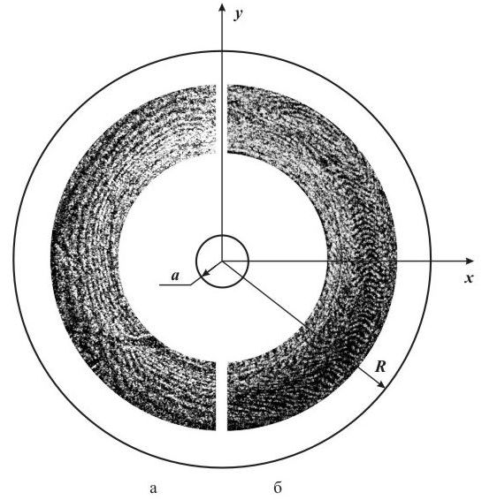
Рис.3. Фрагменты типичных интерференционных картин для КД: а) концентрические окружности; б) характерный сдвиг полос.

1) концентрические окружности по всей поверхности диска или по части поверхности (рис. 3, а) встречаются в 20 % случаев, характерны преимущественно для КД типа CD-R. Такая картина соответствует линейному изменению толщины КД по радиусу диска, что позволяет оценить максимальную разнотолщинность Δt КД:
где N – порядковый номер полосы, λ – длина волны когерентного света, n – показатель преломления поликарбоната.
Для диска, представленного на рис. 3, а, N=15, n=1,6, соответственно Δt=30 мкм.
Такая разнотолщинность лежит в пределах допуска, задаваемого стандартом;
2) характерные сдвиги полос, иногда двойные или тройные (рис. 3, б). Такие сдвиги наблюдаются на 66 % исследованных КД, причем отмечены на КД всех типов (CD, CD-R, DVD±R, DVD-5, DVD-9, DVD-10). Мы предполагаем, что появление этих сдвигов обусловлено особенностями технологии производства КД.
В данном эксперименте не удалось выявить влияние неравномерности клеевого слоя, присутствующего в структуре DVD-9 и DVD-10, на интерференционные картины. Данные картины для DVD-9 и DVD-10 качественно аналогичны картинам для DVD-5 и CD. Это позволяет сделать вывод о том, что существующая технология склейки (впрыскивание клея через специальную иглу под давлением в зазор между частями DVD) не оказывает существенного влияния на интерференционные картины, следовательно, и на разнотолщинность.
Таким образом, наши эксперименты показали, что оптические методы неразрушающего контроля, а именно – метод фотоупругости и метод оптической интерферометрии, могут быть успешно использованы для контроля качества КД, в частности, для оценки напряженного состояния, обнаружения несплошностей, неплоскостности и разнотолщинности КД. Основными преимуществами данных методов являются возможность контроля всей рабочей поверхности КД и возможность автоматизации контроля

Литература

1. Герасимов С.И., Чугреев С.А., Васильев С.П. Расчетно-экспериментальный анализ прочности оптических носителей информации. Контроль. Диагностика. 2009, №3, с.25-28.
2. Герасимов С.И., Чугреев С.А. Анализ прочности оптических дисков методами фотомеханики. Современные проблемы машиностроения / Труды IV Международной научно-технической конференции. Томск. ТПУ. 2008, с.518-520.

